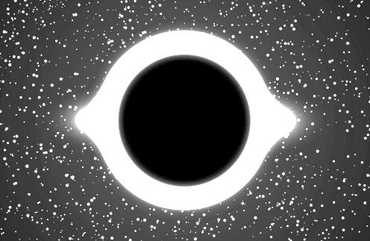 | A verseny témája miatt biztosan Te is jobban észreveszed a világűrrel kapcsolatos híreket. Egészen sok ilyen van, amelyekről az országos sajtó is gyakran beszámol. Évfordulók, új felfedezések, új elméletek… Ezekből a legkülönbözőbb magazinok sem maradhatnak ki. Érkeznek is a szerkesztőségeikbe ilyen témájú írások, de ezek nem mindig teljesen készek a megjelentetésre. A hitelesség érdekében a bennük lévő adatokat ellenőrizni szükséges, a kéziratokat publikálható, közölhető formára kell hozni.  Az alábbi a feladatban ebben kérjük segítséged. Szeretnénk, ha az írás valóban megjelenhetne, így szükségünk van az információs műveltségedre, a könyvtárhasználati tudásodra!

Az egyik szerkesztőségbe érkezett kézirat a fekete lyukakról szól.

2.
A kéziratokban gyakran felmerülnek helyesírási problémák. A szerkesztőség saját munkáját is megkönnyítendő a szerzőinek szeretne segítséget nyújtani a helyesírás ellenőrzésében. Ajánlj erre a célra egy nyomtatott és egy elektronikus forrást vagy szolgáltatást!

Írd le azok pontos adatait!
a) Az ajánlott nyomtatott forrás bibliográfiai adatai:

b) Az ajánlott elektronikus forrás vagy eszköz
megnevezése/címe:

kiadó/készítő szervezet:

elérése:
29.
30.
31.
32.
33.
34.
35.
36.

